Учреждение образования

«БЕЛОРУССКИЙ ГОСУДАРСТВЕННЫЙ ТЕХНОЛОГИЧЕСКИЙ УНИВЕРСИТЕТ»

Дисциплина «Проектирование программного обеспечения»

Тема: Интерфейс бронирования номеров

**Цель:** изучение методологии объектно-ориентированного моделирования средствами UML. Получение дополнительных навыков проектирования моделей информационной системы с применением возможностей UML диаграмм.

Студент: Жук С.С.

ФИТ 3 курс 2 группа

Преподаватель: Курилец А.В.

# **Описание функциональных требований**

Функциональны требования к системе можно разделить на требования к функционалу для различных ролей приложения – пользователя, гостя и администратора.

Функционал для пользователя:

* регистрация;
* авторизация;
* поиск и фильтрация по критериям;
* бронирование номера в отеле;
* добавление отзыва и рейтинга на отель;
* просмотр всей истории бронирования;
* просмотр и обновление личных данных;
* отмена бронирования номера.
* просмотр списка отелей и номеров.

Функционал для администратора:

* авторизация;
* поиск и фильтрация по критериям;
* отправка уведомлений о бронировании;
* управление пользователями (добавление, удаление, редактирование, блокировка пользователей);
* управление объявлениями;
* проверка объявлений и отзывов.
* просмотр списка отелей и номеров.

Функционал для гостя:

* регистрация;
* авторизация;
* просмотр списка отелей и номеров.
* поиск и фильтрация по критериям;

# **2. Описание программных средств**

Для построения диаграммы вариантов использования применен веб-ресурс Draw.io, разрабатываемый компанией JGraph Ltd и направленный на построение диаграмм. Адрес веб-ресурса – <https://www.drawio.com>. Данный ресурс доступен на всех платформах, имеющих веб-браузер и доступ в Интернет.

В функционал веб-ресурса Draw.io входит построение графиков, смысловых карт, UML-диаграмм, диаграммы Венна, Agile и Kanban досок и многое другое. Он также поддерживает импорт и экспорт файлов в различных форматах, включая PNG, JPEG, PDF и SVG.

# **3. Описание практического задания**

Первой диаграммой была выбрана диаграмма деятельности – рисунок 3.1. Она посвящена процессу извлечения данных отелей и номеров пользователю.

Рисунок 3.1 – Диаграмма деятельности

Основными элементами диаграммы выступают операции: «Ввод информации», «Поиск и фильтрация отелей и номеров кроссовок», «Вызов метода для поиска и фильтрации отелей и номеров», «Проверка существования отеля и номера», «Вывод отеля и номера», «Получение отеля и номера», «Сообщить, что отель и номер отсутствуют». Использовано 2 условных блока – после проверки данных и поиска необходимого отеля и номера с условием.

Вторая диаграмма – диаграмма состояния. Отобразим на ней процесс просмотра истории бронирования.

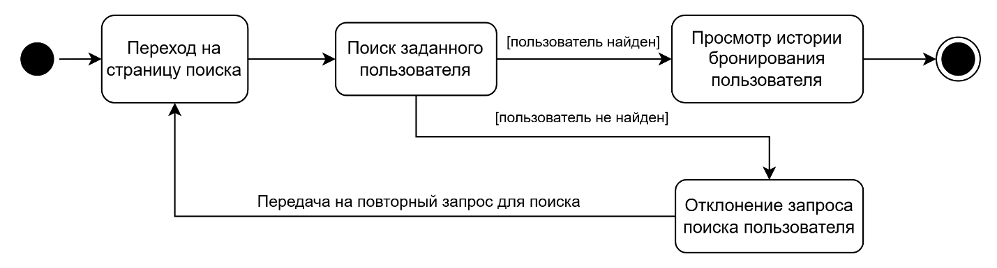

Рисунок 3.2 – Диаграмма состояний

Данная диаграмма изображает состояния и переходы в некотором процессе. Она включает в себя следующие основные состояния и переходы. Переход на страницу поиска - начальное состояние, администратор переходит на страницу поиска. Поиск заданного пользователя - администратор вводит данные для поиска. Отклонение запроса поиска пользователя – пользователь не найден, администратор возвращается к начальному состоянию. Просмотр истории бронирования - администратор просматривает историю бронирования пользователя.

Таким образом, данная диаграмма описывает типичный сценарий использования системы, связанный с поиском и просмотром истории бронирования пользователей. Она показывает ключевые состояния, в которых может находиться администратор, и переходы между ними в ходе выполнения этого процесса.

Для эффективной разработки веб-сервиса, была разработана диаграмма, которая полностью описывает процесс разработки и разделена на несколько этапов:

Рисунок 3.3 ­– Диаграмма последовательности

Диаграмма последовательности описывает взаимодействия между сервисом и ролями или взаимодействие ролей между собой и представлена на рисунке 3.3.

**Вывод:** в ходе выполнения работы были разработаны диаграммы деятельности, состояний и последовательности.**Теоретические вопросы:**

1. **Укажите виды диаграмм поведения. Какая между ними связь?**

Всего существует 3 вида диаграмм поведения: диаграмма деятельности; диаграмма состояний; диаграмма вариантов использования.

**2) Опишите назначение диаграммы деятельности.**

Диаграмма деятельности — UML-диаграмма, на которой показаны действия, состояния которых описаны на диаграмме состояний. Диаграммы деятельности используются при моделировании бизнес-процессов, технологических процессов, последовательных и параллельных вычислений.

**3) Опишите основные нотации, которые используются на диаграмме состояний.**

| **Элемент/Нотация** | **Предназначение** |
| --- | --- |
| Пример | Класс (Class) |
| Пример | Состояние (State) |
| Пример | Состояние (StateEx) |
| Пример | Составное состояние (Composite state) |
| Пример | Разделитель (Concurrent state) |
| Пример | История (History) |
| Пример | Глубокая история (Deep history) |
| Пример | Начальное состояние (Start state) |
| Пример | Конечное состояние (Final state) |
| ПримерПример | Синхронизатор/разветвитель (Complex transition) |
| Пример | Переход (Transition) |
| Пример | Сообщение (Event message) |
| Пример | Точка изгиба связей (Point) |
| Пример | Комментарий (Note) |
| Пример | Коннектор комментария (Note connector) |

**4) Укажите виды связей между объектами на диаграмме последовательностей.**

Синхронное сообщение — отправитель передаёт ход управления актёру-получателю, которому необходимо провести в прецеденте некоторое действие. Пока проводимое получателем действие не будет завершено (не будет получено ответное сообщение), отправитель теряет возможность производить какие-либо действия. Графически изображается как сплошная линия со стрелкой в виде закрашенного треугольника, после которой идёт прямоугольник, отражающий деятельность объекта, в конце которого находится ответное сообщение.

Ответное сообщение — данное сообщение является ответом на синхронное сообщение. Обычно, содержит какое-либо возвращаемое изначальному отправителю значение, также возвращающее ему управление (возможность действовать). Графически изображается пунктирной линией с открытой стрелкой.

Асинхронное сообщение — отправитель передаёт ход управления получателю, которому необходимо провести в прецеденте некоторое действие. Основное отличие от синхронного сообщения состоит в том, что отправитель не теряет возможности совершать другие действия. Графически изображается сплошной линией с открытой стрелкой.

Потерянное сообщение — сообщение без адресата.

Найденное сообщение — сообщение без отправителя.

Последние два вида стрелок (взаимодействий) используются крайне редко. В основном они используются для демонстрации взаимодействия имеющихся объектов в данном прецеденте с внешними системами.

**5) Какая диаграмма позволяет моделировать параллельные вычисления?**

Диаграммы деятельности используются для моделирования бизнес-процессов, технологических процессов, последовательных и параллельных вычислений.